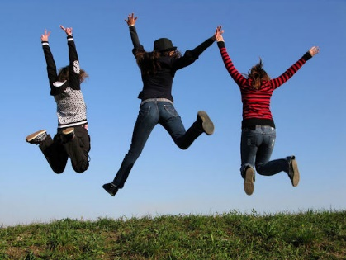
ŠPORTAJMO
SKUPAJ

Vsakodnevno gibanje je zelo pomembno, saj vpliva na naše duševne in čustvene sposobnosti, ohranja naše zdravje, pripomore k ustvarjalnosti in domišljiji. Z gibanjem se lahko povečajo sposobnosti kot so zbranost, hitro odzivanje, nadzor nad samim seboj. Z gibanjem razvijamo gibalne sposobnosti (koordinacijo, hitrost, gibljivost preciznost, ravnotežje in moč).

Ker je šola zaprta, nimamo običajnega pouka in s tem tudi interesne dejavnosti športajmo skupaj, zato bom v naslednjih dneh pripravila predloge za gibanje na daljavo.

Gibanje na svežem zraku je po mnenju strokovnjakov zelo priporočljivo, zato predlagam, da vsaj pol ure dnevno preživite zunaj. Pojdite na sprehod v gozd, v park ali na travnik, še bolje bo, če se boste podali do kakšne točke (npr. Vine, ali katere druge v bližini vašega doma) in na cilju naredili kakšen posnetek, ki ga bomo lahko objavili na spletni strani šole. Seveda se je pri tem treba držati že znanih navodil: na sprehod se odpravite, če ste zdravi (torej ne s povišano temperaturo), odpravite se sami ali skupaj s starši (ali drugimi družinskimi člani, vendar ne v večjem številu), če srečate sošolce, znance ali prijatelje se ne rokujte, objemajte ali kakorkoli drugače dotikajte in skušajte držati razdaljo med vami več kot dva metra.

Na spodnji povezavi boste našli posnetek vaj, ki jih lahko izvajate doma. Vaje lahko izvajate za sprostitev med delom, ki ga boste dobili od ostalih učiteljev, ali potem, ko končate s šolskimi obveznostmi. Posnetek je v angleškem jeziku, tako da se boste hkrati lahko učili tudi angleščino. Vaje se delajo v ciklih določen čas, ki mu sledi počitek. Stopnjujejo se od ogrevalnih vaj, preko zahtevnejših vaj do razteznih vaj za zaključek. Če bo kakšna vaja pretežka, jo lahko izvajate počasneje, ali krajši čas, kot je na posnetku.
https://www.youtube.com/watch?v=ml6cT4AZdqI

Vesela bom, če mi boste poslali kakšno fotografijo, kako ste športno aktivni v domačem okolju. Želim vam veliko veselja in zabave ob preživljanju časa v naravi ter pri izvajanju vaj. Predvsem pa želim, da ostanete zdravi.
Učiteljica Katja

